**Screen Design in App & UML use cases**

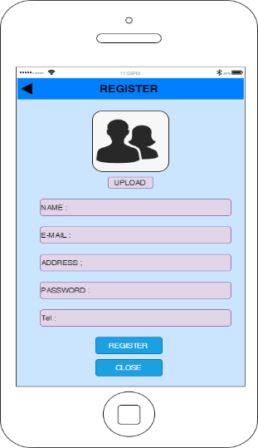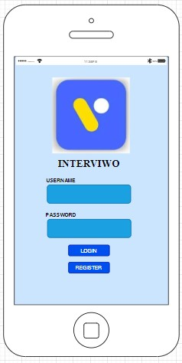

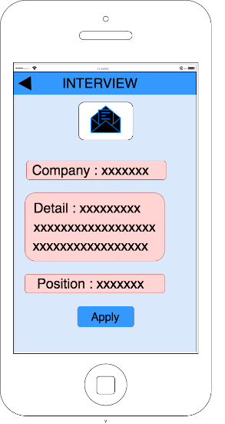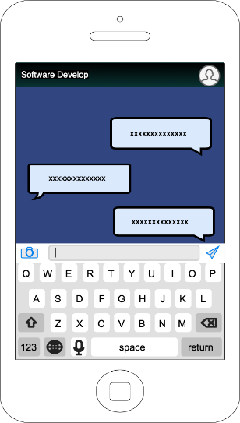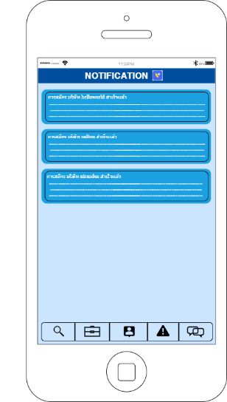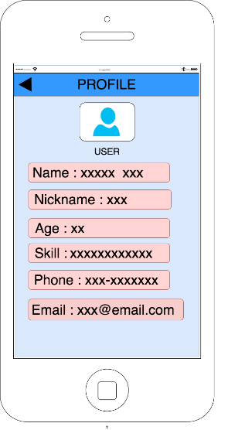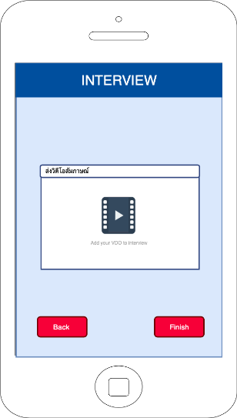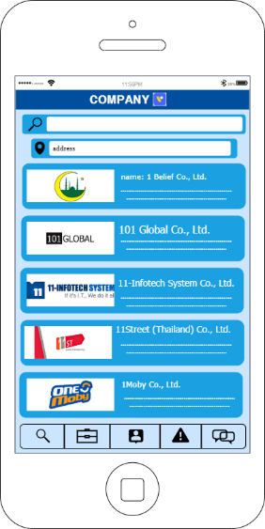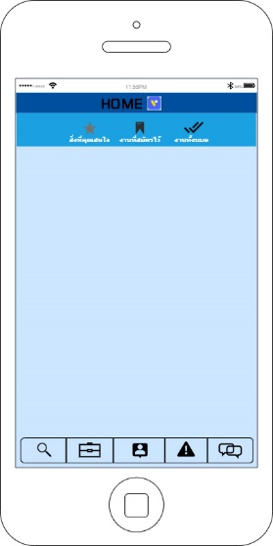

**รายชื่อสมาชิกในกลุ่ม**

1. นาย ซูลตอน แวกะจิ 6110110107

2. นาย นิรุศดี นิกะจิ 6110110249

3. นาย พิสิษฐ์ อัครธีรพิศาล 6110110320

4. นาย มูฮัมหมัด แวเด็ง 6110110363

5. นาย วรเมธ โฆสิตไพบูลย์ 6110110391

6. นาย อับดุลเลาะห์ อาลี 6110110628